**暨南大学本科实验报告专用纸**

课程名称 计算机网络实验 成绩评定

实验项目名称 OSPF路由协议配置 指导教师 潘冰

实验项目编号 09 实验项目类型 设计型 实验地点 计网实验室

学生姓名 赖志正 学号 2019051109

学院 智能科学与工程 系 计算机 专业 信息安全

实验时间 2021年 11 月 30 日 上 午～ 12 月 2 日 上 午

1. **实验目的**
2. 加深对OSPF路由协议工作原理的理解，掌握在路由器（或三层交换机）上配置OSPF的过程 。
3. **实验内容**

1. 多区域的划分。

1. 配置路由器的OSPF协议。
2. 观察路由表信息。测试网络的连通性。
3. **实验原理**

**OSPF路由协议**

OSPF路由协议是用于网际协议（IP）网络的链路状态路由协议。该协议使用链路状态路由算法的内部网关协议（IGP），在单一自治系统（AS）内部工作。使用Dijkstra算法计算出到达每一网络的最短路径，并在检测链路的变化情况（如链路失效）时执行该算法快速收敛到新的无环路拓扑。

该协议从所有可用的路由器中搜集链路状态（Link-state）信息从而构建该网络的拓扑图，由此决定提交给网际层（Internet Layer）的路由表，最终路由器依据在网际协议数据包中发现的目的IP地址，结合路由表作出转发决策。

1. **实验环境**

**实验设备：**两台路由器(R2632)或三层交换机，两台PC机，1根V35DCE、1根V35DTE。

**拓扑结构：**



**.1**

**.22**



172.16.1.0/24

GE0/1

S2/0

**.1**

**.2**



PC2

192.168.1**.**0/24

172.16.3.0/24

**.11**

**RouterA**

**RouterB**

**.2**

S1/2

1. **实验过程**

**第一步：登录到路由器**

进入到RCMS界面，选择另一个路由器r1。

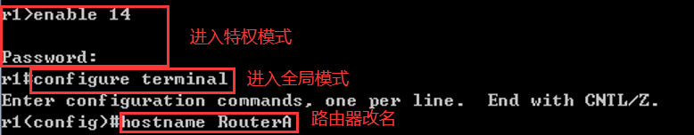

**第二步：在路由器RouterA上配置路由器接口的IP地址**

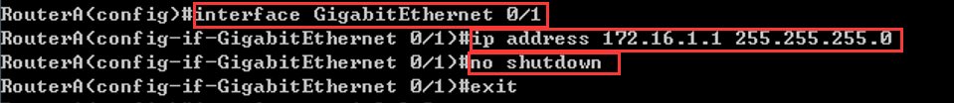

RouterA(config)#interface GigabitEthernet 0/1 ！进入接口的配置模式

RouterA(config)# ip address 172.16.1.1 255.255.255.0 !配置接口的IP地址。

RouterA(config)# no shutdown ！开启路由器的接口

**第三步：在路由器RouterA上配置路由器串行口IP地址和时钟频率。**

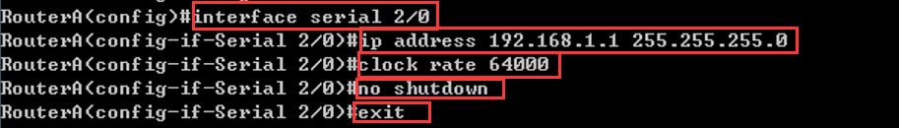

RouterA(config)#interface serial 2/0 ！进入串行口s2/0的配置模式。

RouterA(config-if)#ip address 192.168.1.1 255.255.255.0 !配置接口S2/0的IP地址。

RouterA(config-if)#clock rate 64000 ！配置RouterA的时钟频率

RouterA(config-if)#no shutdown !开启s2/0端口

RouterA(config-if)#exit

**第四步：显示路由器RouterA的接口配置信息**

RouterA#show ip interface brief

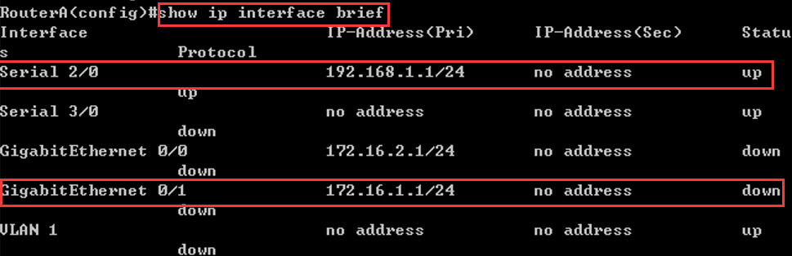

可以看到串行口s2/0已经配置好IP地址，为192.168.1.1/24，且处于打开状态。

接口G0/1也已经配置好IP地址为172.16.1.1/24，且处于打开状态。

RouterA#show interface serial 2/0

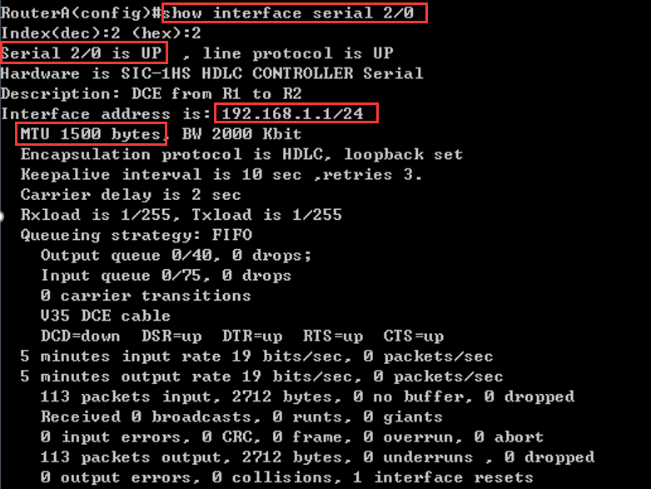

这里同样可以看到串行口s2/0已经配置好IP地址，为192.168.1.1/24，且处于打开状态。

还可以看到它的最大传输单位MTU为1500字节。

**第五步：在路由器RouterA上配置OSPF动态路由**

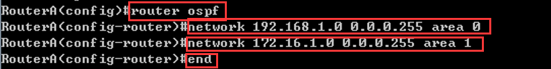

RouterA(config)# router ospf ！创建OSPF路由进程

RouterA(config-router)#network 192.168.1.0 0.0.0.255 area 0！配置主干区域0

RouterA(config-router)#network 172.16.1.0 0.0.0.255 area 1！配置分支区域1

RouterA(config-router)#end ！返回特权模式

**第六步：在路由器RouterB上配置接口IP地址。**

返回到RCMS界面，选择另一个路由器r2。操作同第一步,注意交换机改名为RouterB。

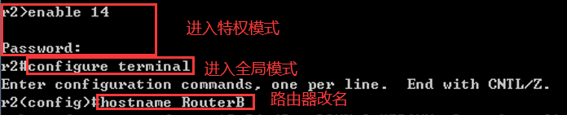

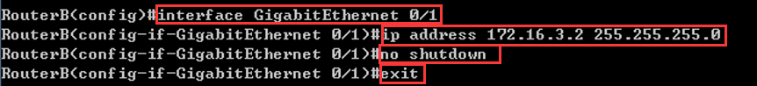

RouterB(config)#interface GigabitEthernet 0/1 ！进入接口F1/0的配置模式

RouterB(config-if)# ip address 172.16.3.2 255.255.255.0 !配置接口F1/0的IP地址。

RouterB(config-if)# no shutdown ！开启路由器的接口f1/0

**第七步：在路由器RouterB上配置串口上的IP地址。**





RouterB(config)#interface serial 2/0 ！进入串行口的配置模式。

RouterB(config-if)# IP ADDRESS 192.168.1.2 255.255.255.0 ！为串口配置IP地址

RouterB(config-if)# no shutdown ！开启路由器的

RouterB(config-if)#exit ！返回全局模式

**第八步：在路由器RouterB上配置OSPF协议**

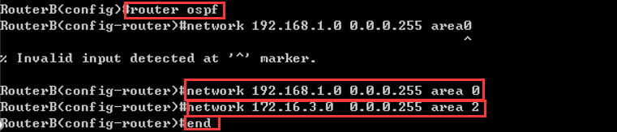

RouterB(config)#router ospf !启用ospf进程

RouterB(config-router)#network 192.168.1.0 0.0.0.255 area 0 ！配置主干区域0

RouterB(config-router)#network 172.16.3.0 0.0.0.255 area 2 ！配置分支区域2

RouterB(config-router)#end ！返回特权模式

**第九步：验证RouterB上的路由（以RouterB为例）**

RouterB#show running-config ！显示路由器RouterB的全部配置

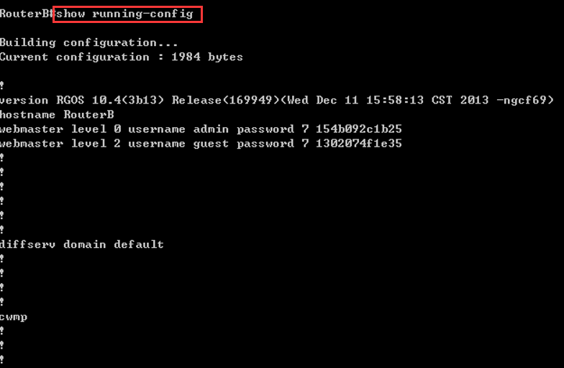

RouterB#show ip route

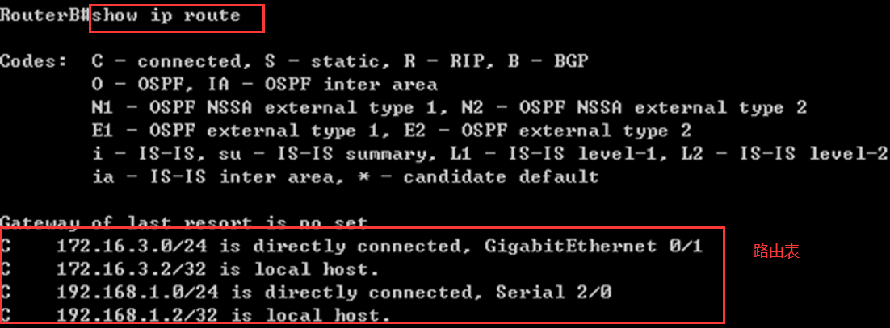

**第十步:测试主机之间的连通性，检测路由表的正确性。**

实验台连好线。

设置主机PC1的ip地址为172.16.1.11，子网掩码为255.255.255.0，默认网关为176.16.1.1。

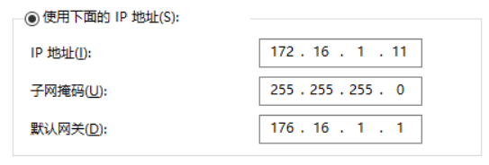

设置主机PC2的ip地址为172.16.3.22，子网掩码为255.255.255.0，默认网关为176.16.3.2。

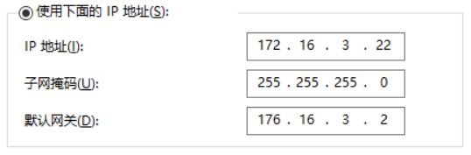

C:\>ping 172.16.3.22 ！从PC1到PC2

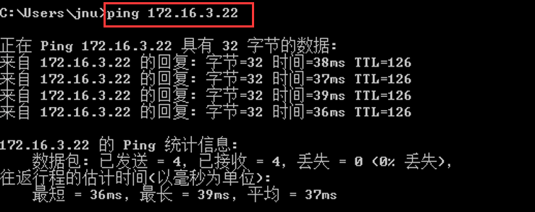

C:\>ping 172.16.1.11 ！从PC2到PC1

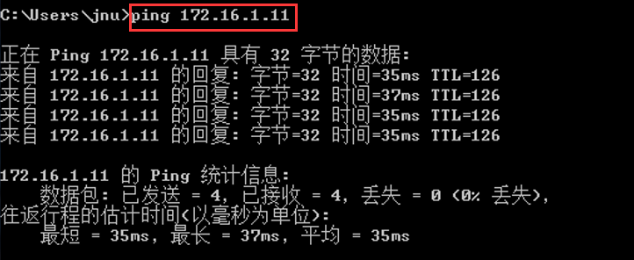

两台主机可以相互ping通，说明路由器的路由表配置正确！实验成功！。

* **OSPF原理：**

同一自治系统内的路由器采用洪泛法，向其他所有路由器发送与本路由器相邻的所有路由器的链路状态，各个路由器通过这样的方式交换信息，使得所有路由器都维持一个链路状态数据库，链路状态数据库实际上就是全网的拓扑结构图，它在全网范围内是一致的。每个路由器用链路状态数据库中的数据算出自己的路由表。并能较快地进行更新，使各个路由器能及时更新其路由表。不同于RIP协议，OSPF 的更新过程收敛得快是其重要优点。

* **OSPF的5种报文类型**

在OSPF数据包头中有一个type选项，表示的就是OSPF报文的协议形式，分为五种：

（1）Hello报文协议，用于发现与维持邻居，后期还可用来进行广播以及NBMA网络中DR以及BDR的选取；根据网络结构的不同，Hello协议的工作方式也不同。

（2）DD(数据库描述)报文，描述本地LSDB(链路状态数据库)的情况；

（3）LSR(链路状态请求)报文，向对端请求本端没有或者对端更新的LSA；

（4）LSU(链路状态更新)报文，向对方更新LSA；

（5）LSAck(链路状态确认)报文，收到LSU后进行确认。

* **OSPF的基本操作**

1、每两个相邻的路由器每隔10秒钟交换一次Hello报文，确认哪些邻站是可达的。若40秒内没有收到某个相邻路由器发出的Hello报文，则认为该相邻的路由器不可达。

2、每个路由器用Database Description(数据库描述)报文和相邻路由器交换数据库中已有的链路状态摘要信息（主要指出有哪些路由器的链路状态信息已经写入了数据库）。

3、路由器使用Link State Request(链路状态请求)报文向对方发出自己所缺少的某些链路状态项目的详细信息。通过一系列的这种报文交换，全网链路状态数据库已经建立好了。

4、在网络运行的过程中，只要一个路由器的链路状态发生变化，该路由器就要Link State Update(链路状态更新)报文，用洪泛法向全网更新链路状态。

5、为确保链路状态数据库与全网的状态保持一致，OSPF还规定每隔一段时间，如30分钟，刷新一次数据库的链路状态。

1. **实验总结**

这次实验主要学习的是另外一种重要的动态路由协议: OSPF协议。它是一种链路状态协议,每个路由器负责发现、维护与相邻路由器的关系，并将已知相邻路由器的链路状态，通过可靠的泛洪与自治系统AS内的其他路由器周期性交互，学习到整个自治系统的网络拓扑结构;并通过自治系统边界的路由器注入其他AS的路由信息，从而得到整个Internet的路由信息。路由器会定期通过泛洪机制将新LSA通告出去，以便实现路由的实时更新。

实验过程中，一开始我们需要登录到RCMS，给路由器接口配置IP地址，并在路由器上配置动态路由，之后按实验要求配置主机的IP地址，子网掩码和默认网关，最后在实验台连好线，这样就成功搭建好实验环境。用ping命令测试两台处于不同网络的主机的连通性，一开始ping不成功，经过检查发现配置错了路由器接口的ip地址，经过修正后，发现两台主机相互之间都可以ping通，说明路由表的配置正确，实验成功。

通过这次实验，我更加清楚地了解了OSPF协议的工作原理，懂得了如何在路由器上配置OSPF，也更加熟悉了如何在实验台进行连线，动手实验能力得到了提高，这将有助于我之后更加深入的学习。